
责任编辑：刘静
电 话：86-010-58303547
传 真：86-010-58303388
编辑邮箱：yly@chinaccm.com
地址：北京市朝阳区高碑店盛世龙源12号楼（邮编：100022）

聚乙烯
2018.7.27

聚乙烯市场周报目录
一、上游动态 3
1．一周国际原油期货价格走势图 3
2．一周国际乙烯单体收盘价格汇总 3
3．国际乙烯单体价格走势图 4
二、一周国际PE市场价格及走势图 4
1．一周国际PE市场价格汇总表 4
2．国际PE市场价格走势图 5
三、一周石化企业PE出厂价格 5
1.一周PE出厂价格汇总表 5
2.聚乙烯出厂价格走势图 19
3.部分聚乙烯厂家装置动态表 19
四、一周国内PE市场评述 20
1.一周国内PE市场分析及后市预测 20

一、上游动态

1．一周国际原油期货价格走势图

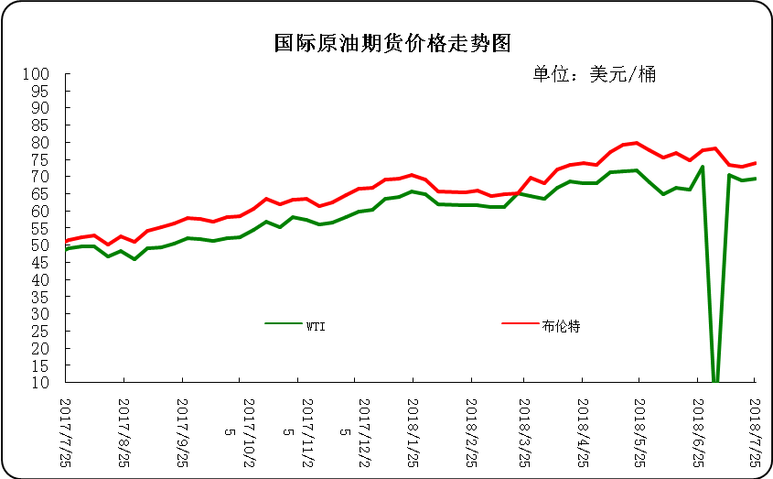

2．一周国际乙烯单体收盘价格汇总
日期/类型 | CFR 东北亚 | CFR 东南亚 | CIF西北欧 | FD西北欧 | FD美国
7月25日 | 1364-1366 | 1249-1251 | 1207.5-1212.5 | 1034-1039 | 13.75-14.25
7月24日 | 1364-1366 | 1249-1251 | 1210.5-1215.5 | 1035-1040 | 14.25-14.75
7月23日 | 1379-1381 | 1259-1261 | 1212-1217 | 1035.5-1040.5 | 14.5-15
7月20日 | 1379-1381 | 1269-1271 | 1199.5-1204.5 | 1024-1029 | 15.5-16
7月19日 | 1399-1401 | 1269-1271 | 1176-1181 | 1013.5-1018.5 | 14-14.5
备注 | 美元/吨 |  |  | 欧元/吨 | 美分/磅

3．国际乙烯单体价格走势图
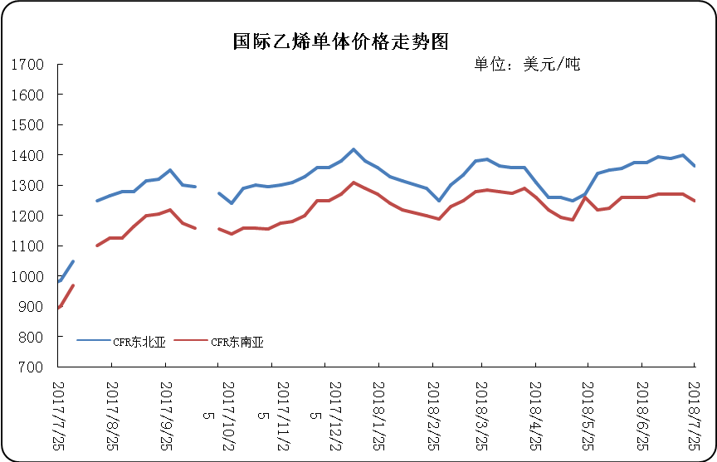

二、一周国际PE市场价格及走势图

1．一周国际PE市场价格汇总表

日期 | 品种 | FOB西北欧 | FD西北欧合同价 | FAS休斯顿 | CFR远东 | CFR东南亚
7月25日 | LDPE | 1270-1274 | 1667-1671 | 1268-1290 | 1144-1146 | 1164-1165
7月25日 | LLDPE | - | 1585-1589 | 1069-1091 | 1109-1111 | 1124-1126
7月25日 | HDPE拉丝 | - | - | - | 1314-1316 | 1334-1336
7月25日 | HDPE注塑 | 1299-1303 | 1603-1607 | 1124-1146 | 1189-1191 | 1239-1241
7月25日 | HDPE吹塑 | 1323-1327 | 1603-1607 | 1224-1246 | 1309-1311 | 1329-1331
7月25日 | HDPE膜料 | 1317-1321 | 1626-1630 | 1312-1334 | 1309-1311 | 1329-1331
备注 | 单位 | 美元/吨 | LDPE/LLDPE为美元/吨，HDPE为欧元/吨 | 美元/吨 | 美元/吨 | 美元/吨

2．国际PE市场价格走势图
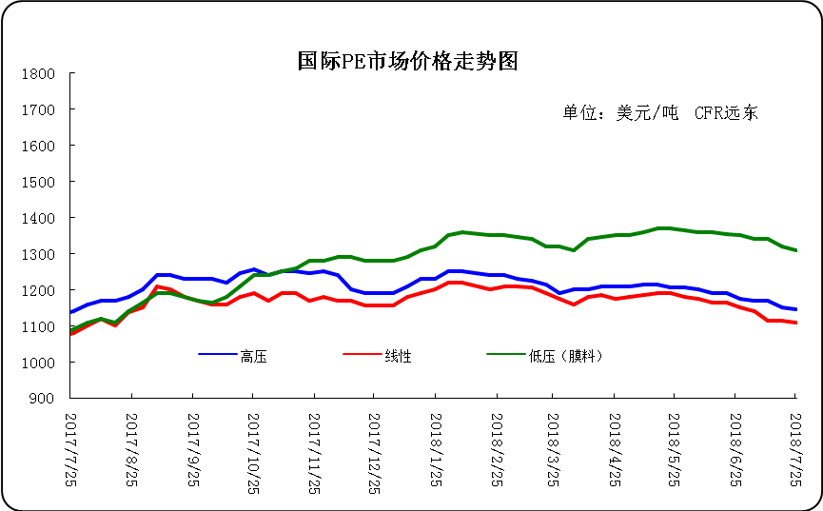

三、一周石化企业PE出厂价格

1.一周PE出厂价格汇总表
（单位：元/吨）
公司 | 生产厂家 | 类型 | 牌号 | 用途 | 涨跌 | 2018/7/26 | 2018/7/19 | 备注
中油东北 | 吉化 | HDPE | 7260 | 注塑 | -350 | 10600 | 10950 | 定价
中油东北 | 吉化 | HDPE | 9455F | 膜料 | - | - | - | 定价
中油东北 | 吉化 | HDPE | GC100S | 管材 | 300 | 11250 | 10950 | 定价
中油东北 | 吉化 | LLDPE | 7042 | 膜料 | 100 | 9600 | 9500 | 定价
中油东北 | 吉化 | LLDPE | 7042粉料 | 膜料 | 100 | 9600 | 9500 | 定价
中油东北 | 吉化 | LLDPE | 7047 | 棚料 | - | - | - | 定价
中油东北 | 吉化 | LLDPE | 7047粉料 | 棚料 | - | - | - | 无货
中油东北 | 大庆 | HDPE | 2200J | 注塑 | - | 10400 | 10400 | 定价
中油东北 | 大庆 | HDPE | 5000S | 拉丝 | 100 | 11400 | 11300 | 定价
中油东北 | 大庆 | HDPE | 5300B | 中空 | -100 | 11100 | 11200 | 定价
中油东北 | 大庆 | HDPE | 5300E | 电缆料 | - | - | - | 无货
中油东北 | 大庆 | LDPE | 18D | 棚膜 | 100 | 9900 | 9800 | 定价
中油东北 | 大庆 | LDPE | 18D0 | 无润滑剂 | 100 | 9800 | 9700 | 定价
中油东北 | 大庆 | LDPE | 18G | 涂层料 | 100 | 9700 | 9600 | 定价
中油东北 | 大庆 | LDPE | 2426F | 膜料 | 100 | 9800 | 9700 | 定价
中油东北 | 大庆 | LDPE | 2426H | 棚膜 | 100 | 9800 | 9700 | 定价
中油东北 | 大庆 | LDPE | 2426K | 膜料 | 100 | 9800 | 9700 | 定价
中油东北 | 大庆 | LLDPE | 7042 | 膜料 | 100 | 9600 | 9500 | 定价
中油东北 | 大庆 | LLDPE | 7042粉料 | 膜料 | 100 | 9600 | 9500 | 定价
中油东北 | 大庆 | LLDPE | 7047 | 膜料 | 100 | 9600 | 9500 | 定价
中油东北 | 大庆 | LLDPE | 7047粉料 | 膜料 | - | - | - | 无货
中油东北 | 抚顺石化 | HDPE | 2911 | 高熔注塑 | 150 | 11000 | 10850 | 定价
中油华东 | 兰化 | HDPE | 5000S | 拉丝 | - | 11350 | 11350 | 定价
中油华东 | 兰化 | HDPE | 60550 | 注塑 | - | - | - | 无货
中油华东 | 兰化 | HDPE | 8008 | 注塑 | - | - | - | 定价
中油华东 | 兰化 | LDPE | 2420H | 膜料 | - | - | - | 定价
中油华东 | 兰化 | LDPE | 2426H | 膜料 | 100 | 9650 | 9550 | 定价
中油华东 | 兰化 | LDPE | 2426K | 膜料 | - | 10050 | 10050 | 定价
中油华东 | 兰化 | LLDPE | 7042 | 膜料 | 100 | 9550 | 9450 | 定价
中油华东 | 兰化 | LLDPE | 7042N | 膜料 | 100 | 9550 | 9450 | 定价
中油华东 | 吉化 | HDPE | 9455F | 膜料 | 200 | 11000 | 10800 | 定价
中油华东 | 吉化 | HDPE | GC100S | 管材 | 100 | 11150 | 11050 | 定价
中油华东 | 吉化 | LLDPE | 7042 | 膜料 | 100 | 9550 | 9450 | 定价
中油华东 | 大庆 | HDPE | 1600J | 注塑 | - | - | - | 无货
中油华东 | 大庆 | HDPE | 2200J | 注塑 | - | - | - | 定价
中油华东 | 大庆 | HDPE | 5000B | 中空 | - | - | - | 无货
中油华东 | 大庆 | HDPE | 5000S | 拉丝 | - | 11400 | 11400 | 定价
中油华东 | 大庆 | HDPE | 5300B | 中空 | - | 10350 | 10350 | 定价
中油华东 | 大庆 | LDPE | 1810D | 棚膜 | 200 | 9950 | 9750 | 定价
中油华东 | 大庆 | LDPE | 18D0 | 无润滑剂 | 100 | 9800 | 9700 | 定价
中油华东 | 大庆 | LDPE | 2426F | 膜料 | 150 | 9550 | 9400 | 定价
中油华东 | 大庆 | LDPE | 2426H | 膜料 | 100 | 9650 | 9550 | 定价
中油华东 | 大庆 | LDPE | F-18D | 棚膜 | 100 | 9850 | 9750 | 定价
中油华东 | 大庆 | LLDPE | 7042 | 膜料 | 100 | 9550 | 9450 | 定价
中油华东 | 抚顺石化 | HDPE | 2911 | 高熔注塑 | 100 | 11100 | 11000 | 定价
中油华东 | 独山子 | HDPE | 4801 | 管材 | - | 10650 | 10650 | 定价
中油华东 | 独山子 | HDPE | 5420 | 大中空 | - | 11300 | 11300 | 定价
中油华东 | 独山子 | LLDPE | 7042 | 膜料 | 100 | 9550 | 9450 | 定价
中油华北 | 兰化 | HDPE | 5000S | 拉丝 | - | 11250 | 11250 | 无货
中油华北 | 兰化 | HDPE | 60550 | 注塑 | - | - | - | 无货
中油华北 | 兰化 | LDPE | 1810D | 重包膜 | 100 | 10000 | 9900 | 挂牌
中油华北 | 兰化 | LDPE | 2426H | 棚膜 | 100 | 9700 | 9600 | 挂牌
中油华北 | 兰化 | LLDPE | 7042 | 膜料 | - | 9700 | 9700 | 挂牌
中油华北 | 兰化 | LLDPE | 7042N | 膜料 | - | 9600 | 9600 | 挂牌
中油华北 | 吉化 | HDPE | 9455F | 膜料 | - | 10900 | 10900 | 挂牌
中油华北 | 吉化 | HDPE | GC100S | 管材 | 100 | 11150 | 11050 | 挂牌
中油华北 | 吉化 | LLDPE | 7042 | 膜料 | 50 | 9550 | 9500 | 挂牌
中油华北 | 大庆 | HDPE | 2200J | 注塑 | - | 10550 | 10550 | 挂牌
中油华北 | 大庆 | HDPE | 5000S | 拉丝 | - | 11300 | 11300 | 挂牌
中油华北 | 大庆 | HDPE | 5300B | 中空 | - | 10800 | 10800 | 挂牌
中油华北 | 大庆 | HDPE | 5300E | 电缆料 | - | - | - | 无货
中油华北 | 大庆 | LDPE | 2420F | 棚膜 | - | - | - | 无货
中油华北 | 大庆 | LDPE | 2426F | 棚膜 | 100 | 9950 | 9850 | 挂牌
中油华北 | 大庆 | LDPE | 2426H | 棚膜 | 100 | 9700 | 9600 | 挂牌
中油华北 | 大庆 | LDPE | 2426K | 棚膜 | 100 | 9700 | 9600 | 挂牌
中油华北 | 大庆 | LDPE | F-18D | 棚膜 | 100 | 9900 | 9800 | 挂牌
中油华北 | 大庆 | LDPE | F-18D0 | 无润滑剂 | 100 | 9900 | 9800 | 挂牌
中油华北 | 大庆 | LLDPE | 7042 | 膜料 | 50 | 9550 | 9500 | 挂牌
中油华北 | 抚顺石化 | HDPE | 2911 | 注塑 | - | 11000 | 11000 | 挂牌
中油华北 | 独山子 | HDPE | 4801 | 管材 | - | - | - | 挂牌
中油华北 | 独山子 | HDPE | 5420 | 大中空 | - | 11300 | 11300 | 挂牌
中油华北 | 独山子 | HDPE | 8008 | 注塑 | - | 11000 | 11000 | 挂牌
中油华南 | 兰化 | HDPE | 5000S | 拉丝 | 200 | 11200 | 11000 | 挂牌
中油华南 | 兰化 | HDPE | 60550 | 注塑 | - | - | - | 无货
中油华南 | 兰化 | LDPE | 2420H | 膜料 | - | 10000 | 10000 | 无货
中油华南 | 兰化 | LDPE | 2426K | 膜料 | - | 9400 | 9400 | 挂牌
中油华南 | 兰化 | LLDPE | 7042 | 膜料 | 50 | 9150 | 9100 | 挂牌
中油华南 | 吉化 | HDPE | 7260 | 注塑 | - | 9500 | 9500 | 无货
中油华南 | 吉化 | HDPE | 9455F | 膜料 | - | - | - | 无货
中油华南 | 吉化 | HDPE | GC100S | 管材 | 650 | 11150 | 10500 | 挂牌
中油华南 | 吉化 | LLDPE | 7042 | 膜料 | - | 9450 | 9450 | 挂牌
中油华南 | 大庆 | HDPE | 2200J | 注塑 | - | - | - | 无货
中油华南 | 大庆 | HDPE | 5000S | 拉丝 | 200 | 11300 | 11100 | 挂牌
中油华南 | 大庆 | HDPE | 5300B | 中空 | - | - | - | 无货
中油华南 | 大庆 | LDPE | 1810D | 重包膜 | 200 | 9700 | 9500 | 挂牌
中油华南 | 大庆 | LDPE | 18D0 | 棚膜 | 200 | 9700 | 9500 | 挂牌
中油华南 | 大庆 | LDPE | 18G | 棚膜 | - | - | - | 无货
中油华南 | 大庆 | LDPE | 2426H | 膜料 | - | 9400 | 9400 | 挂牌
中油华南 | 大庆 | LDPE | F-18D | 棚膜 | 200 | 9700 | 9500 | 挂牌
中油华南 | 大庆 | LLDPE | 7042 | 膜料 | - | 9150 | 9150 | 挂牌
中油华南 | 抚顺石化 | HDPE | 2911 | 注塑 | - | 11000 | 11000 | 挂牌
中油华南 | 独山子 | HDPE | 4801 | 管材 | - | 9600 | 9600 | 挂牌
中油华南 | 独山子 | HDPE | 8008 | 注塑 | - | - | - | 挂牌
中油华南 | 独山子 | LLDPE | 7042 | 膜料 | - | 9350 | 9350 | 挂牌
中油西北 | 兰化 | HDPE | 5000S | 拉丝 | 50 | 11050 | 11000 | 兰州库挂牌
中油西北 | 兰化 | HDPE | 5410 | 拉丝 | - | - | - | 无货
中油西北 | 兰化 | HDPE | 60550 | 注塑 | - | - | - | 无货
中油西北 | 兰化 | LDPE | 1810D | 重包膜 | 150 | 9850 | 9700 | 兰州库挂牌
中油西北 | 兰化 | LDPE | 2240H | 膜料 | - | - | - | 无货
中油西北 | 兰化 | LDPE | 2420H | 膜料 | 100 | 9750 | 9650 | 无货
中油西北 | 兰化 | LDPE | 2426H | 膜料 | 100 | 9700 | 9600 | 兰州库挂牌
中油西北 | 兰化 | LLDPE | 7042 | 膜料 | 100 | 9550 | 9450 | 兰州库挂牌
中油西北 | 独山子 | HDPE | 4801 | 管材 | - | - | - | 兰州库挂牌
中油西北 | 独山子 | HDPE | 5420 | 中空 | - | 11350 | 11350 | 兰州库挂牌
中油西北 | 独山子 | HDPE | 5502 | 小中空 | 50 | 11250 | 11200 | 兰州库挂牌
中油西北 | 独山子 | HDPE | 8008 | 注塑 | -900 | 10300 | 11200 | 兰州库挂牌
中油西北 | 独山子 | HDPE | T60-800 | 注塑 | - | - | - | 无货
中油西北 | 独山子 | LLDPE | 0209AA | 膜料 | - | - | - | 兰州库挂牌
中油西南 | 兰化 | HDPE | 5000S | 拉丝 | 100 | 11200 | 11100 | 挂牌
中油西南 | 兰化 | HDPE | 60550 | 注塑 | - | - | - | 无货
中油西南 | 兰化 | HDPE | 8008 | 注塑 | -100 | 11000 | 11100 | 挂牌
中油西南 | 兰化 | LDPE | 1810D | 膜料 | 200 | 9850 | 9650 | 挂牌
中油西南 | 兰化 | LDPE | 2210 | 膜料 | - | - | - | 无货
中油西南 | 兰化 | LDPE | 2420H | 膜料 | - | 10150 | 10150 | 无货
中油西南 | 兰化 | LDPE | 2426F | 膜料 | 100 | 9600 | 9500 | 挂牌
中油西南 | 兰化 | LDPE | 2426H | 棚膜 | 100 | 9650 | 9550 | 挂牌
中油西南 | 兰化 | LDPE | 2426K | 棚膜 | - | 10000 | 10000 | 挂牌
中油西南 | 兰化 | LLDPE | 7042 | 膜料 | 100 | 9550 | 9450 | 挂牌
中油西南 | 兰化 | LLDPE | 7042N | 膜料 | - | 9550 | 9550 | 挂牌
中油西南 | 吉化 | HDPE | 9455F | 膜料 | - | 10900 | 10900 | 挂牌
中油西南 | 吉化 | HDPE | GC100S | 管材 | 100 | 11250 | 11150 | 挂牌
中油西南 | 大庆 | HDPE | 1600J | 注塑 | - | - | - | 无货
中油西南 | 大庆 | HDPE | 2200J | 注塑 | - | - | - | 无货
中油西南 | 大庆 | HDPE | 5000B | 中空 | - | - | - | 无货
中油西南 | 大庆 | HDPE | 5000S | 拉丝 | 100 | 11250 | 11150 | 挂牌
中油西南 | 大庆 | HDPE | 5300B | 中空 | - | - | - | 无货挂牌
中油西南 | 大庆 | HDPE | 5300E | 电缆料 | - | - | - | 无货
中油西南 | 大庆 | LDPE | 2426F | 膜料 | - | - | - | 无货
中油西南 | 大庆 | LDPE | 2426H | 棚膜 | - | 10200 | 10200 | 挂牌
中油西南 | 大庆 | LDPE | 2426K | 棚膜 | 100 | 9600 | 9500 | 挂牌
中油西南 | 大庆 | LDPE | F-18D | 棚膜 | 100 | 9850 | 9750 | 挂牌
中油西南 | 大庆 | LDPE | F-18D0 | 无润滑剂 | 100 | 9850 | 9750 | 挂牌
中油西南 | 大庆 | LDPE | F-18G | 涂层料 | - | - | - | 无货
中油西南 | 抚顺石化 | HDPE | 2911 | 注塑 | - | 11100 | 11100 | 挂牌
中油西南 | 独山子 | HDPE | 4801 | 管材 | - | 10700 | 10700 | 挂牌
中油西南 | 独山子 | HDPE | 5420 | 中空 | - | 11400 | 11400 | 挂牌
中油西南 | 辽化 | HDPE | L0555P | 专用料 | - | 10900 | 10900 | 无货
中石化华东 | 上海石化 | HDPE | MH602 | 膜料 | 100 | 11000 | 10900 | 定价
中石化华东 | 上海石化 | HDPE | YGH041 | 管材 | 250 | 11050 | 10800 | 定价
中石化华东 | 上海石化 | HDPE | YGH041T | 管材 | -400 | 12100 | 12500 | 定价
中石化华东 | 上海石化 | LDPE | DJ200A | 电缆料 | - | 9850 | 9850 | 定价
中石化华东 | 上海石化 | LDPE | DJ210 | 电缆料 | - | 9850 | 9850 | 定价
中石化华东 | 上海石化 | LDPE | N150 | 农膜 | - | 9950 | 9950 | 定价
中石化华东 | 上海石化 | LDPE | N210 | 农膜 | - | 10100 | 10100 | 无货
中石化华东 | 上海石化 | LDPE | Q210 | 轻膜 | - | 10250 | 10250 | 定价
中石化华东 | 上海石化 | LDPE | Q281 | 高透轻膜 | - | 11250 | 11250 | 定价
中石化华东 | 上海石化 | LDPE | Q400 | 轻膜 | - | - | - | 无货
中石化华东 | 扬子石化 | HDPE | 4803T | 管材 | 200 | 10800 | 10600 | 定价
中石化华东 | 扬子石化 | HDPE | 4902T | 管材 | 200 | 11000 | 10800 | 定价
中石化华东 | 扬子石化 | HDPE | 5000S | 拉丝 | 100 | 11300 | 11200 | 定价
中石化华东 | 扬子石化 | HDPE | 5301B | 中空 | - | 11100 | 11100 | 定价
中石化华东 | 扬子石化 | HDPE | 5306J | 注塑 | - | 10300 | 10300 | 定价
中石化华东 | 扬子石化 | LLDPE | 1801 | 膜料 | - | 9450 | 9450 | 定价
中石化华东 | 扬子石化 | LLDPE | 1802 | 加开口剂 | - | 9450 | 9450 | 定价
中石化华东 | 扬子石化 | LLDPE | 7042 | 膜料 | - | 9450 | 9450 | 定价
中石化华东 | 燕山石化 | LDPE | 1C7A | 涂覆 | - | 10650 | 10650 | 定价
中石化华东 | 燕山石化 | LDPE | LD100AC | 膜料 | - | 9600 | 9600 | 定价
中石化华东 | 茂名石化 | LDPE | 2426H | 膜料 | - | 9750 | 9750 | 定价
中石化华东 | 镇海炼化 | LLDPE | 7042 | 膜料 | - | 9450 | 9450 | 定价
中石化华东 | 镇海炼化 | LLDPE | 8320 | 注塑 | -100 | 9700 | 9800 | 定价
中石化华东 | 齐鲁石化 | LDPE | 2102TN26 | 膜料 | - | 9350 | 9350 | 定价
中石化华中 | 中原乙烯 | LLDPE | 7050 | 膜料 | 100 | 9600 | 9500 | 定价
中石化华中 | 中原乙烯 | LLDPE | 9050 | 膜料 | - | - | - | 无货
中石化华中 | 中原乙烯 | LLDPE | 9050K | 膜料 | - | - | - | 定价
中石化华中 | 中原乙烯 | LLDPE | 9088 | 膜料 | - | - | - | 定价
中石化华中 | 中沙天津 | HDPE | 1325 | 拉丝 | - | - | - | 无货
中石化华中 | 中沙天津 | HDPE | PN049-030-122 | 管材料 | 100 | 10800 | 10700 | 定价
中石化华中 | 中沙天津 | HDPE | T50-2000 | 高熔注塑 | - | 10700 | 10700 | 定价
中石化华中 | 中沙天津 | HDPE | T60-800 | 注塑 | - | - | - | 无货
中石化华中 | 扬子石化 | HDPE | 5000S | 拉丝 | - | - | - | 定价
中石化华中 | 燕山石化 | HDPE | 5200B | 中空 | 100 | 11400 | 11300 | 定价
中石化华中 | 燕山石化 | LDPE | 1C7A | 涂覆 | - | - | - | 定价
中石化华中 | 燕山石化 | LDPE | LD100AC | 膜料 | - | - | - | 定价
中石化华中 | 燕山石化 | LDPE | LD150 | 重包膜 | - | - | - | 无货
中石化华中 | 燕山石化 | LDPE | LD163 | 重包膜 | - | - | - | 无货
中石化华中 | 福建联合 | HDPE | 2480 | 管材 | - | - | - | 无货
中石化华中 | 福建联合 | HDPE | 6093 | 膜料 | - | - | - | 无货
中石化华中 | 福建联合 | HDPE | 6097 | 膜料 | - | - | - | 无货
中石化华中 | 福建联合 | LLDPE | 7042 | 膜料 | - | - | - | 定价（中原乙烯）
中石化华中 | 茂名石化 | HDPE | 5502LW | 中空 | - | - | - | 无货
中石化华中 | 茂名石化 | HDPE | TR144 | 膜料 | - | 11850 | 11850 | 定价
中石化华中 | 茂名石化 | HDPE | TR480 | 管材 | - | - | - | 定价
中石化华中 | 茂名石化 | LDPE | 2426H | 膜料 | - | 9650 | 9650 | 定价
中石化华中 | 茂名石化 | LDPE | 2426K | 膜料 | - | 9700 | 9700 | 定价
中石化华中 | 茂名石化 | LDPE | 2436H | 膜料 | - | - | - | 无货
中石化华中 | 茂名石化 | LDPE | 951-050 | 膜料 | 100 | 9800 | 9700 | 951-000
中石化华中 | 茂名石化 | LLDPE | 7042 | 膜料 | - | - | - | 无货
中石化华中 | 齐鲁石化 | LDPE | 2100TN00 | 重包 | - | 9600 | 9600 | 定价
中石化华中 | 齐鲁石化 | LDPE | 2102TN00 | 膜料 | - | - | - | 定价
中石化华中 | 齐鲁石化 | LDPE | 2102TN26 | 膜料 | - | 9450 | 9450 | 定价
中石化华北 | 中原乙烯 | LLDPE | 7050 | 膜料 | - | - | - | 定价
中石化华北 | 中原乙烯 | LLDPE | 9050K | 膜料 | - | - | - | 定价
中石化华北 | 中原乙烯 | LLDPE | 9088 | 膜料 | - | - | - | 定价
中石化华北 | 中沙石化 | HDPE | 1325 | 拉丝 | - | - | - | 无货
中石化华北 | 中沙石化 | HDPE | 5411EA | 中空 | - | - | - | 无货
中石化华北 | 中沙石化 | HDPE | 5502XA | 中空 | 100 | 11000 | 10900 | 定价
中石化华北 | 中沙石化 | HDPE | K44-08-122 | 管材料 | 200 | 10700 | 10500 | 定价
中石化华北 | 中沙石化 | HDPE | PN049-030-122 | 管材料 | 100 | 11100 | 11000 | 定价
中石化华北 | 中沙石化 | HDPE | T50-2000 | 高熔注塑 | - | 10800 | 10800 | 定价
中石化华北 | 中沙石化 | HDPE | T60-800 | 注塑 | - | 10800 | 10800 | 定价
中石化华北 | 天津联合 | LLDPE | 1820粉 | 粉料 | 50 | 9250 | 9200 | 定价
中石化华北 | 天津联合 | LLDPE | 1875粉 | 粉料 | 50 | 9250 | 9200 | 定价
中石化华北 | 天津联合 | LLDPE | 9020 | 膜料 | 50 | 9400 | 9350 | 定价
中石化华北 | 天津联合 | LLDPE | 9085 | 棚膜 | 50 | 9400 | 9350 | 定价
中石化华北 | 燕山石化 | HDPE | 1600J | 注塑 | - | - | - | 定价
中石化华北 | 燕山石化 | HDPE | 2300XM | 管材 | 100 | 11000 | 10900 | 定价
中石化华北 | 燕山石化 | HDPE | 3000J | 瓶盖料 | - | - | - | 无货
中石化华北 | 燕山石化 | HDPE | 3000JE | 瓶盖料 | - | 11350 | 11350 | 定价
中石化华北 | 燕山石化 | HDPE | 5000S | 拉丝 | 100 | 11200 | 11100 | 定价
中石化华北 | 燕山石化 | HDPE | 5200B | 中空 | 100 | 11200 | 11100 | 定价
中石化华北 | 燕山石化 | HDPE | 6100M | 管材 | 100 | 11000 | 10900 | 定价
中石化华北 | 燕山石化 | HDPE | 7600M | 管材 | 100 | 11150 | 11050 | 定价
中石化华北 | 燕山石化 | LDPE | 1C7A | 涂覆 | - | 10350 | 10350 | 定价
中石化华北 | 燕山石化 | LDPE | 1C7A-1 | 涂覆 | - | 10450 | 10450 | 定价
中石化华北 | 燕山石化 | LDPE | 1F7B | 膜料 | - | - | - | 无货
中石化华北 | 燕山石化 | LDPE | 1I2A-1 | 注塑 | - | 10300 | 10300 | 定价
中石化华北 | 燕山石化 | LDPE | 1I50A | 花料 | - | - | - | 无货
中石化华北 | 燕山石化 | LDPE | LD100AC | 膜料 | - | 9400 | 9400 | 定价
中石化华北 | 燕山石化 | LDPE | LD100BW | 电缆料 | - | 9400 | 9400 | 定价
中石化华北 | 燕山石化 | LDPE | LD150 | 重包膜 | - | - | - | 无货
中石化华北 | 燕山石化 | LDPE | LD160AS | 流延膜 | - | - | - | 无货
中石化华北 | 燕山石化 | LDPE | LD160BW | 膜料 | - | 9550 | 9550 | 定价
中石化华北 | 燕山石化 | LDPE | LD163 | 重包膜 | - | 9450 | 9450 | 定价
中石化华北 | 燕山石化 | LDPE | LD200BW | 电缆料 | - | - | - | 无货
中石化华北 | 燕山石化 | LDPE | LD400 | 膜料 | - | - | - | 无货
中石化华北 | 燕山石化 | LDPE | LD450 | 膜料 | - | 9800 | 9800 | 定价
中石化华北 | 燕山石化 | LDPE | LD605 | 透明料 | - | 9550 | 9550 | 定价
中石化华北 | 燕山石化 | LDPE | LD607 | 膜料 | - | 9650 | 9650 | 定价
中石化华北 | 齐鲁石化 | HDPE | 1158 | 中空 | 100 | 11300 | 11200 | 定价
中石化华北 | 齐鲁石化 | HDPE | 2480 | 管材 | 100 | 11000 | 10900 | 定价
中石化华北 | 齐鲁石化 | HDPE | 2480H | 管材 | - | - | - | 无货
中石化华北 | 齐鲁石化 | HDPE | 6098 | 膜料 | 100 | 11000 | 10900 | 定价
中石化华北 | 齐鲁石化 | HDPE | QHJ01 | 电缆料 | - | 11200 | 11200 | 定价
中石化华北 | 齐鲁石化 | LDPE | 2100TN00 | 重包 | - | 9650 | 9650 | 定价
中石化华北 | 齐鲁石化 | LDPE | 2102TN00 | 膜料 | - | 9450 | 9450 | 定价
中石化华北 | 齐鲁石化 | LDPE | 2102TN26 | 膜料 | - | 9450 | 9450 | 定价
中石化华北 | 齐鲁石化 | LDPE | QLM21 | 膜料 | - | 9400 | 9400 | 定价
中石化华北 | 齐鲁石化 | LLDPE | 7042 | 膜料 | 50 | 9500 | 9450 | 定价
中石化华北 | 齐鲁石化 | LLDPE | QLLP01 | 膜料 | 50 | 9400 | 9350 | 定价
中石化华南 | 广州石化 | LLDPE | 2001 | 膜料 | 100 | 9500 | 9400 | 定价
中石化华南 | 广州石化 | LLDPE | 2001T | 膜料 | 100 | 9500 | 9400 | 定价
中石化华南 | 广州石化 | LLDPE | 7042 | 膜料 | 100 | 9550 | 9450 | 定价
中石化华南 | 广州石化 | LLDPE | 7144 | 注塑 | - | - | - | 定价
中石化华南 | 福建联合 | HDPE | 2480 | 管材 | - | - | - | 无货
中石化华南 | 福建联合 | HDPE | 6094 | 膜料 | 100 | 10900 | 10800 | 挂牌
中石化华南 | 福建联合 | HDPE | 6097 | 膜料 | - | - | - | 挂牌
中石化华南 | 福建联合 | LLDPE | 7042 | 膜料 | 100 | 9500 | 9400 | 定价
中石化华南 | 福建联合 | LLDPE | 7050 | 膜料 | 100 | 9450 | 9350 | 定价
中石化华南 | 福建联合 | LLDPE | 8320 | 膜料 | - | - | - | 无货
中石化华南 | 茂名石化 | HDPE | 5502LW | 中空 | 100 | 11100 | 11000 | 挂牌
中石化华南 | 茂名石化 | HDPE | 5502ST | 中空 | - | - | - | 挂牌
中石化销售华南分公司 | 茂名石化 | HDPE | P4406C | 管材 | 150 | 11050 | 10900 | 挂牌
中石化华南 | 茂名石化 | HDPE | TR144 | 膜料 | 100 | 11000 | 10900
中石化华南 | 茂名石化 | HDPE | TR480 | 管材 | - | - | - | 挂牌
中石化华南 | 茂名石化 | LDPE | 1810D | 膜料 | - | - | - | 定价
中石化华南 | 茂名石化 | LDPE | 2400HG | 膜料 | - | - | - | 无货
中石化华南 | 茂名石化 | LDPE | 2400HK | 膜料 | - | - | - | 无货
中石化华南 | 茂名石化 | LDPE | 2420H | 膜料 | - | 9700 | 9700 | 定价
中石化华南 | 茂名石化 | LDPE | 2426H | 膜料 | 100 | 9850 | 9750 | 定价
中石化华南 | 茂名石化 | LDPE | 2426K | 膜料 | 100 | 9900 | 9800 | 定价
中石化华南 | 茂名石化 | LDPE | 2436H | 膜料 | - | - | - | 无货
中石化华南 | 茂名石化 | LDPE | 868-000 | 花料 | - | 11900 | 11900 | 定价
中石化华南 | 茂名石化 | LDPE | 951-000 | 膜料 | 100 | 9850 | 9750 | 定价
中石化华南 | 茂名石化 | LDPE | 951-025 | 膜料 | - | - | - | 定价
中石化华南 | 茂名石化 | LDPE | 951-050 | 膜料 | 200 | 9900 | 9700 | 定价
中石化华南 | 茂名石化 | LLDPE | 7042 | 膜料 | 100 | 9500 | 9400 | 定价
中石化华南 | 茂名石化 | LLDPE | 7144 | 注塑 | - | 10700 | 10700 | 定价
中石化华南 | 茂名石化 | LLDPE | 8916 | 注塑 | - | 9650 | 9650 | 定价

2.聚乙烯出厂价格走势图
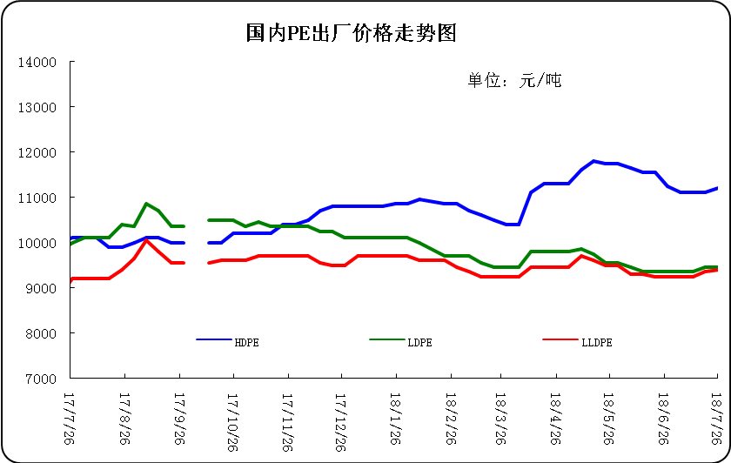

3.部分聚乙烯厂家装置动态表
生产厂家 | 装置 | 7月27日 | 产能（万吨/年）
天津联合 | LLDPE | 产9020 | 12
中沙石化 | LLDPE | 产222WT | 30
中沙石化 | HDPE | 产5502 | 30
中原乙烯 | LLDPE | 两线产7050 | 26
燕山石化 | LDPE | 新高压产LD100AC，老高压1线产1I60A，2线产1C7A，3线产1C7AS | 38
燕山石化 | HDPE | 1线产B5703，2线11日停车小修 | 16
齐鲁石化 | LLDPE | 产7042 | 12
齐鲁石化 | 全密度 | 产6098 | 25
齐鲁石化 | LDPE | 产2102TN00 | 14
齐鲁石化 | HDPE | A线：产22F，B线：产QHJ01 | 14
上海石化 | LDPE | 1PE一线装置产DJ200A，二线现产N150，2PE装置现产DJ210 | 20
上海石化 | HDPE | 产YGH041 | 25
扬子石化 | LLDPE | 产7042 | 20
扬子石化 | HDPE | A线产5000S，B线产5505T，C线现产4902T | 27
镇海炼化 | LLDPE | 产7042 | 45
茂名石化 | 全密度 | 产DFDA7042 | 22
茂名石化 | LDPE | 1#高压装置产951-050，2#高压装置产2426K | 36
茂名石化 | 高密度 | 9日因故障停车检修一周 | 35
广州石化 | LLDPE | 全密度装置停车检修，装置开车时间延期 | 26
福建联合 | 全密度 | 一条线产201XV，另一条线产2220BS | 90
大庆石化 | LLDPE | 产8320 | 6
大庆石化 | 全密度 | 一线：产6097 | 30
大庆石化 | 全密度 | 二线：产9047 | 25
大庆石化 | LDPE | 老LDPE装置产18D0，新LDPE产2420D | 26.5
大庆石化 | HDPE | 产5000S/5000S/5603JP | 24
吉林石化 | LLDPE | 产7042 | 27
吉林石化 | HDPE | 产GC100S | 30
抚顺石化 | 老HDPE | 产2911 | 14
抚顺石化 | 全密度 | 产7042 | 45
抚顺石化 | 新HDPE | 产7260 | 35
独山子石化 | 老全密度 | 产0209UA | 22
独山子石化 | 老低压 | 产5420 | 22
独山子石化 | 新全密度 | 一线产8008，二线产7047 | 60
独山子石化 | 新低压 | 产N3000 | 30
兰州石化 | LLDPE | 老装置停车，新装置产7042 | 36
兰州石化 | LDPE | 产1810D | 20
兰州石化 | HDPE | 老线产5000S，新线产5000S | 17

四、一周国内PE市场评述

1.一周国内PE市场分析及后市预测
一周行情回顾：
各地市场一周价格对比表（单位：元/吨）
市场 | 品种 | 牌号 | 产地 | 7月26日 | 7月19日
北京市场 | LDPE | 1C7A | 燕山 | 10550 | 10400
北京市场 | LLDPE | 7042 | 抚顺 | 9480 | 9400
北京市场 | HDPE | 5300B | 大庆 | 11100 | 11200
余姚市场 | LDPE | 2426H | 兰州 | 9550 | 9550
余姚市场 | LLDPE | 7042 | 镇海 | 9480 | 9450
余姚市场 | HDPE | 5000S | 扬子 | 11450 | 11400
厦门市场 | LDPE | 2420H | 兰州 | 9750 | 9650
厦门市场 | LLDPE | 7050 | 福炼 | 9500 | 9450
厦门市场 | HDPE | 5000S | 大庆 | 11400 | 11300
本周国内市场持续走高，终端成交难跟进。美金价格部分稳中走挺，场内成交气氛较前期略有改进。本周外商报价不多，由于人民币汇率下行，美金市场上涨幅度不及人民币市场，场内成交较好，库存持续减少，其中低压品种销售尚好，低压膜已经售罄，低压中空以及线性价格均小幅高报，高压方面以发泡和重包价格走高为主。部分贸易商多看涨后市，暂时捂盘以观行情进一步发展。目前受汇率下行影响，美金价格反弹动力不足，但随着下游部分行业进入旺季，需求将拉动原料行情走高，届时美金市场将逐步升温。国内PE市场普遍上扬，下游询盘积极性不高，按需采购为主。本周期货连连走强，加上石化厂家持续调涨出厂价格，提振市场人士心态，此外伴随着部分生产企业陆续转产低压注塑、拉丝类产品，煤化工线性供应一般，部分现货市场成交价格连续攀高。然下游各行业开工相对偏低，对原料采购有限，货物多在贸易商中间流通，实盘成交速度缓慢。周末，一般膜料主流报价在9800-12400元。LLDPE市场人气不足，行情回落为主。周末,主流报价在9600-10000元。HDPE市场疲态难摆，行情继续下行。拉丝料周末主流报价在11450-11700元;注塑料周末主流报价在11300-12200元;薄膜料周末主流报价在11300-11450元;中空料周末主流报价在11800-13600元。
下周行情预测
近期国际原油市场空好交织，油价大致呈现蛇形上爬走势，一方面全球经济呈现稳步增长态势，支撑需求上行，另一方面，美伊口水战不断升级，持续发酵的紧张局势或进一步助推油价上涨，但上涨动力较为虚弱，供应过剩以及贸易战影响因素仍然令油价存在潜在压力，即使目前油价处于上行通道，也有可能因为消息面利空而发生逆转。综合来看，油市上行通道昭然若揭，但仍有逆转下滑风险。综上所述，受部分石化厂家挺价影响，部分现货价格小幅探涨，市场总体气氛略有改善，但考虑到终端采购有限且社会库存高位，报盘持续上行有限，下游需求难以有所跟进。下周初正值月底，迫于销售任务压力以及月底业者操作积极性受限影响，预计，市场继续上升空间有限，或趋于震荡整理为主。
